PHENIKAA UNIVERSITY

FACULTY OF COMPUTER SCIENCE  
   
**Báo Cáo Môn Phân Tích và Thiết Kế Phần Mềm**

|  |  |  |  |
| --- | --- | --- | --- |
| STT | Họ và Tên | MSSV | Email |
| 1 | Nguyễn Huy Hiếu | 22010160 | 22010160@st.phenikaa-uni.edu.vn |
| 2 | Nguyễn Huy Sơn | 22010154 | 22010154@st.phenikaa-uni.edu.vn |
| 3 | Phạm Minh Phương | 22010243 | 22010243@st.phenikaa-uni.edu.vn |
| 4 | Trần Đức Long | 22010139 | 22010139@st.phenikaa-uni.edu.vn |
| 5 | Nguyễn Văn Luân | 22014596 | 22014596@st.phenikaa-uni.edu.vn |

# **GIỚI THIỆU**

## **Mục đích**

Mục đích của hệ thống học tập trực tuyến là hỗ trợ học sinh và giáo viên trong quá trình giáo dục từ xa một cách hiệu quả, linh hoạt và tương tác. Hệ thống cung cấp các bài thi trắc nghiệm để học sinh ôn luyện, không gian nhắn tin thời gian thực để trao đổi kiến thức, cùng với các lớp học trực tuyến và tài nguyên học tập phong phú. Đồng thời, giáo viên có thể quản lý lớp học, giao bài tập và chia sẻ tài liệu, trong khi admin đảm bảo chất lượng nội dung qua việc duyệt và quản lý hệ thống. Nhờ đó, hệ thống không chỉ nâng cao hiệu quả học tập mà còn tạo ra một cộng đồng học thuật kết nối, hỗ trợ phát triển giáo dục bền vững.

## **Tổng quan**

|  |  |
| --- | --- |
| **Acronym** | **Refere** |
| SRS | System Requirement Specification |
| UC | UseCase |
| CSDL | Cơ sở dữ liệu |

# **ĐẶC TẢ VÀ THIẾT KẾ**

## **UC Đăng nhập và đăng ký**

|  |  |
| --- | --- |
| **Tên Usecase** | **Đăng nhập** |
| Mô tả | Cho phép người dùng truy cập vào hệ thống bằng thông tin đăng nhập |
| Tác nhân | Người dùng |
| Điều kiện tiên quyết | * Người dùng đã có tài khoản trong hệ thống * Hệ thống đang hoạt động |
| Luồng sự kiện chính | 1. Người dùng mở website truy cập vào hệ thống 2. Người dùng nhập username và password vào form 3. Nhấn nút Login 4. Hệ thống kiểm tra thông tin bằng cách so sánh với csdl 5. Nếu hợp lệ hệ thống hiển thị giao diện chính và cấp token |
| Luồng sự kiện thay thế | Nếu thông tin đăng nhập không đúng   1. Hệ thống hiển thị thông báo lỗi 2. Người dùng đăng nhập lại hoặc dùng tuỳ chọn quên mật khẩu |

## **UC Làm đề thi**

|  |  |
| --- | --- |
| **Tên Usecase** | **Làm bài thi** |
| Mô tả | Cho phép người dùng thực hiện làm bài thi và nhận kết quả |
| Tác nhân | Người dùng |
| Điều kiện tiên quyết | * Học sinh đã đăng nhập vào hệ thống * Có bài thi trong hệ thống * Hệ thống đang hoạt động |
| Luồng sự liện chính | 1. Học sinh chọn bài thi trên trang exam 2. Hệ thống lấy danh sách các câu hỏi 3. Hiển thị câu hỏi đồng thời khởi tạo phiên làm bài 4. Bắt đầu làm bài và phiên được lưu mỗi 5 phút 5. Sau khi hoàn thành nhấn Submit 6. Hệ thống chấm điểm, xoá phiên làm bài và lưu lịch sử làm bài 7. Hiển thị kết quả làm bài |

## **UC Theo dõi tiến trình**

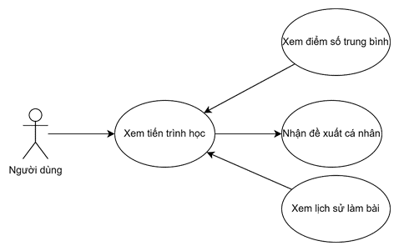

|  |  |
| --- | --- |
| Tên Usecase | Xem theo dõi tiến trình |
| Mô tả | Cho phép người dùng xem lại thông tin về các lần làm bài trước đó |
| Tác nhân | Người dùng |
| Điều kiện tiên quyết | * Học sinh đã đăng nhập vào hệ thống * Học sinh đã thực hiện ít nhất một bài thi trước đó * Hệ thống đang hoạt động |
| Luồng sự kiện chính | 1. Học sinh chọn chức năng xem lịch sử thi 2. Hệ thống lấy thông tin về các lần làm bài của học sinh 3. Hiển thị kết quả làm bài |

## **UC Tạo bài thi**

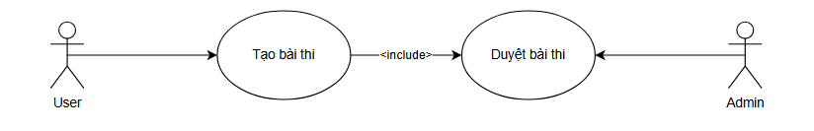

|  |  |
| --- | --- |
| Tên Usecase | Tạo bài thi và câu hỏi |
| Mô tả | Cho phép người dùng tạo một bài thi mới cùng câu hỏi, chờ admin duyệt và lưu vào hệ thống |
| Tác nhân | Người dùng |
| Điều kiện tiên quyết | * Người dùng đã đăng nhập vào hệ thống * Hệ thống đang hoạt động |
| Luồng sự kiện thay thế | 1. Người dùng chọn chức năng tạo bài thi 2. Người dùng nhập câu hỏi và thông tin bài thi 3. Người dùng nhấn submit 4. Exam Module kiểm tra tính hợp lệ của bài thi và lưu vào csdl 5. Exam modile gửi thông báo nếu bài thi được admin chấp nhận |

## **UC Tạo lớp học**

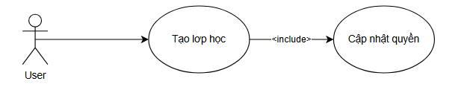

|  |  |
| --- | --- |
| **Tên Usecase** | **Tạo lớp học** |
| Mô tả | Cho phép người dùng tạo 1 lớp học mới, nhập thông tin lớp và cập nhật quyền cho giáo viên |
| Tác nhân | Người dùng |
| Điều kiện tiên quyết | * Người dùng đã đăng nhập vào hệ thống * Hệ thống đang hoạt động và có kết nối internet |
| Luồng sự kiện chính | 1. Giáo viên chọn chức năng tạo lớp học 2. Nhập thông tin lớp và gửi yêu cầu 3. Class Module kiểm tra tính hợp lệ của thông tin 4. Nếu hợp lệ thì đồng thời lưu và cập nhật quyền của người dùng liên quan 5. Chuyển hướng đến lớp học |

## **UC Tạo bài tập**

|  |  |
| --- | --- |
| Tên Usecase | Tạo bài tập |
| Mô tả | Cho phép người dùng tạo bài tập cho lớp học, nhập câu hỏi, kiểm tra quyền và thông báo cho học sinh |
| Tác nhân | Người dùng |
| Điều kiện tiên quyết | * Người dùng đã đăng nhập vào hệ thống. * Giáo viên có quyền tạo bài tập cho lớp học. * Hệ thống đang hoạt động * Lớp học đã được tạo trước đó |
| Luồng sự kiện chính | 1. Giáo viên chọn chức năng tạo bài tập 2. Hiển thị giao diện tạo bài tập 3. Nhập câu hỏi và nhấn submit 4. Class Module gửi yêu cầu đến Permission Checker xác minh quyền 5. Lưu bài tập vào Database và gửi thông báo đến các học sinh trong lớp |

# **FLOW**

## **Bắt đầu**

Người dùng khởi động ứng dụng ôn luyện. Đây là bước đầu tiên khi người dùng mở ứng dụng để truy cập vào các tính năng của hệ thống.

## **Đăng nhập/Đăng ký**

**Mô tả chi tiết :**

* Nếu người dùng đã có tài khoản, họ sẽ đăng nhập bằng thông tin tài khoản
* Nếu người dùng chưa có tài khoản, họ cần đăng ký tài khoản mới bằng cách cung cấp thông tin cá nhân cần thiết (tên, email, mật khẩu, v.v.).
* Sau khi đăng nhập thành công, người dùng sẽ chuyển đến bước tiếp theo.

**Mục tiêu**: Đảm bảo người dùng có quyền truy cập vào hệ thống với dữ liệu cá nhân và tiến trình học tập được lưu lại.

## **Bắt đầu ôn luyện**

**Mô tả chi tiết:**

* Sau khi chọn ôn luyện, người dùng sẽ bắt đầu phiên học. Hệ thống sẽ hiển thị lần lượt các câu hỏi hoặc bài tập liên quan đến môn học mà họ đã chọn.
* Người dùng bắt đầu trả lời câu hỏi và hệ thống sẽ chờ để kiểm tra kết quả.

**Mục tiêu**: Người dùng bắt đầu tương tác với nội dung học tập, tập trung vào việc làm bài và ôn luyện

## **Kết thúc ôn luyện**

**Mô tả chi tiết:**

* Sau khi người dùng hoàn thành toàn bộ câu hỏi hoặc quyết định dừng phiên ôn luyện, hệ thống chuyển sang bước kết thúc
* Ở đây, người dùng có thể xem lại tổng quan kết quả của mình (tổng số câu hỏi đúng, sai, thời gian hoàn thành, điểm số nếu có).
* Sau đó, hệ thống hỏi người dùng có muốn lưu tiến độ học tập của mình hay không

**Mục tiêu**: Giúp người dùng tổng kết quá trình học và đưa ra lựa chọn lưu lại hoặc không.

## **Lưu tiến độ**

**Mô tả chi tiết :**

* Hệ thống tự động lưu lại tiến độ làm bài ôn tập
* Hệ thống đưa ra câu hỏi có tiếp tục làm bài ôn luyện hay không
  + Có: Tiến độ học tập sẽ được khôi phục để người dùng có thể tiếp tục từ nơi đã dừng.
  + Không: Người dùng quyết định không lưu tiến độ, và dữ liệu của phiên ôn luyện này sẽ không được khôi phục.

## **Thoát**

**Mô tả chi tiết:**

* Sau khi quyết định lưu hoặc không lưu tiến độ, người dùng có thể thoát khỏi ứng dụng.
* Quy trình ôn luyện kết thúc và người dùng có thể trở lại màn hình chính hoặc thoát hoàn toàn khỏi ứng dụng

# **THIẾT KẾ HƯỚNG ĐỐI TƯỢNG**

### **User**

**Thuộc tính (Attributes):**

-userID: int

-email: String

-password: String

**Phương thức (Methods):**

-getter

-setter

### **2. Subject**

- MATH

- PHYSIC

- CHEMISTRY

- BIOLOGY

### **3. Exam**

**Thuộc tính:**

-examID: int

-name: String

-questions: List<Question>

-subject: Subject

- duration:int

- provider:String

- numbersOfQuestion:int

**Phương thức:**

-getters , setters

### **4. Question**

**Thuộc tính :**

-questionID: int

-examId:String

-questionText: String

-choices: List<Choice>

-number: int

-imgPath:String

**Phương thức:**

-getter , setter

### **5. Result**

**Thuộc tính :**

-score: String

-correctNumbers: int

- incorrectNumbers: int

- unanswerNumbers:int

**Phương thức:**

-getters , setter

### **6. Attempt**

**Thuộc tính:**

-userId: int

-attemptId: int

-result: Result

-examID: int

-questions: List<Question>

-answers:List<SelectedAnswer>

-totalTime:int

**Phương thức:**

-getters , setters

## **Chi tiết về từng lớp**

**1. User (Người dùng):**

-Người dùng có thể đăng nhập, đăng ký và thực hiện các hoạt động liên quan đến quá trình ôn luyện.

-Người dùng có thể cập nhật tiến độ học tập và quản lý cài đặt thông báo của mình.

-Một người dùng có nhiều **Attemp** liên quan đến nhiều bài thi và môn học khác nhau.

**2. Subject (Môn học):**

- Tập hợp các môn học có trong ứng dụng

**3. Exam (Bài thi):**

-Mỗi bài thi có danh sách các câu hỏi (Question).

-Người dùng có thể bắt đầu bài thi, trả lời câu

**4. Question (Câu hỏi):**

-Câu hỏi là trắc nghiệm.

-Người dùng chọn câu trả lời, và hệ thống sẽ kiểm tra xem đáp án có chính xác hay không.

**5. Result (Kết quả):**

-Sau khi hoàn thành bài thi, hệ thống sẽ tính toán kết quả dựa trên số câu trả lời đúng và sai.

-Người dùng có thể xem kết quả tổng quan về bài thi của mình.

**3. Mối quan hệ giữa các lớp:**

**-User** có một hoặc nhiều **Attempt**, giúp theo dõi lịch sử học tập của họ qua từng môn học và bài thi.

**-User** có thể chọn nhiều **Subject** và **Exam**, nhưng chỉ làm một **Exam** tại một thời điểm.

**-Exam** chứa nhiều **Question**, mỗi câu hỏi có một câu trả lời đúng để kiểm tra.

**-Result** cung cấp thông tin phản hồi tổng quan về bài thi của người dùng và lưu lại trong **Attempt**.

# **5. UI FLOW**

## **Màn hình đăng nhập/ đăng ký**

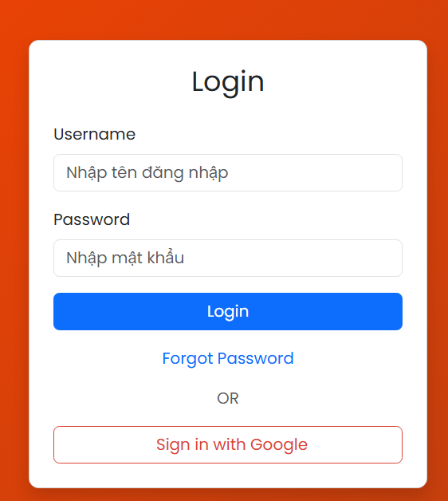

**Chức năng**: Người dùng có thể đăng nhập hoặc đăng ký tài khoản.

**Luồng chính**:

-Nếu người dùng đã có tài khoản: Đăng nhập thành công sẽ chuyển sang màn hình chính.

-Nếu chưa có tài khoản: Chuyển hướng đến trang đăng ký.

## **Màn hình chính**

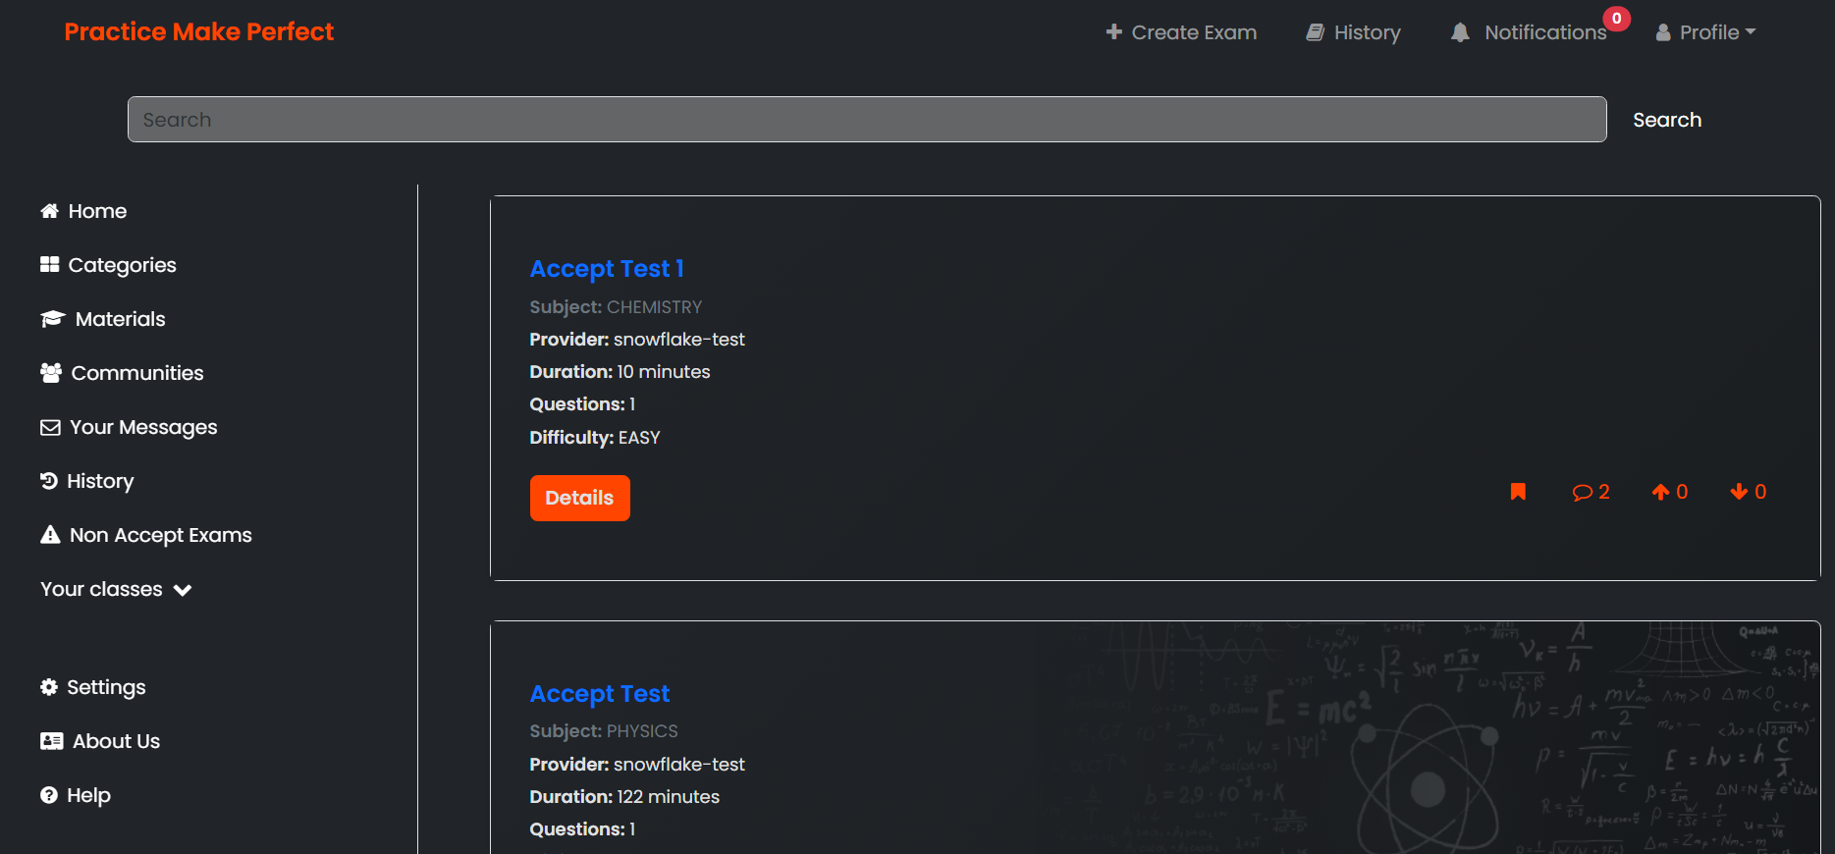

**Chức năng**: Đây là trang chính của ứng dụng sau khi người dùng đăng nhập thành công.

**Lựa chọn**:

-Người dùng chọn bài học mà mình muốn ôn luyện.

-Sau khi chọn, người dùng bắt đầu làm bài ôn luyện.

## **Màn hình ôn luyện**

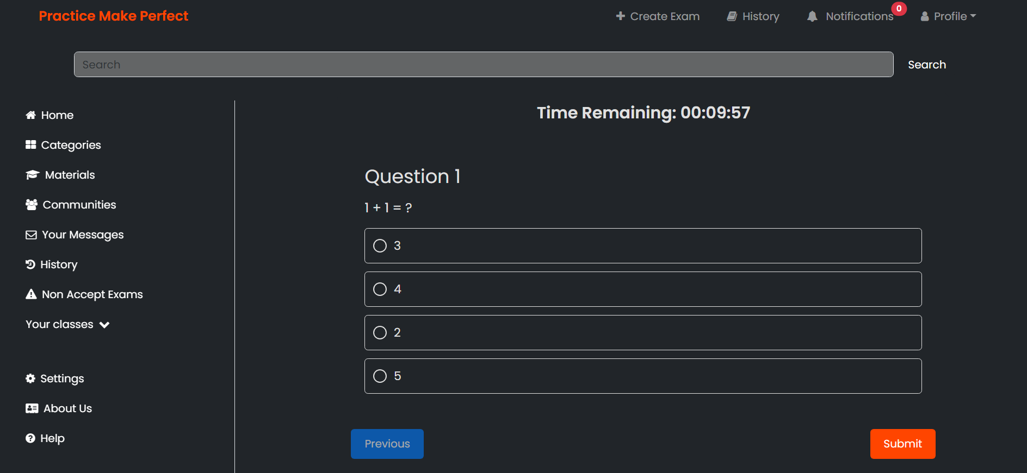

**Chức năng**: Màn hình hiển thị câu hỏi và đáp án để người dùng làm bài.

**Hoạt động**:

-Người dùng trả lời từng câu hỏi.

-Nếu sai, người dùng có thể tiếp tục trả lời câu hỏi tiếp theo.

## **Màn hìnhn kiểm tra kết quả**

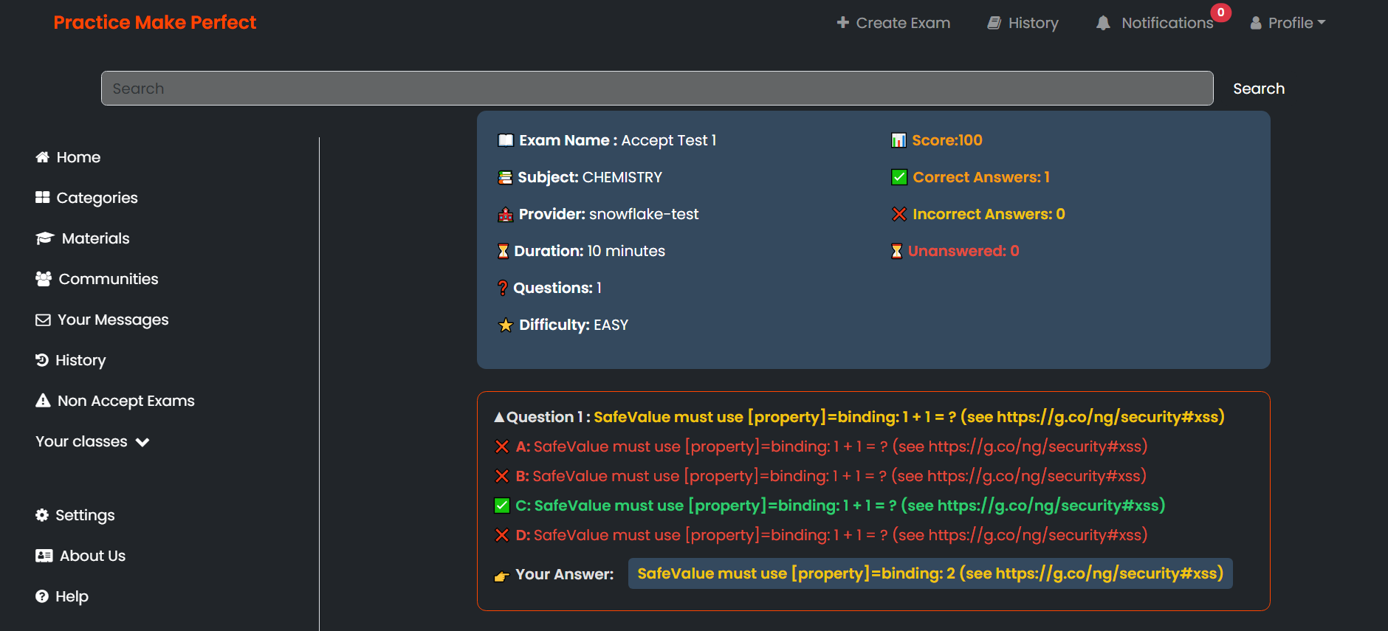

**Chức năng**: Màn hình hiển thị kết quả tổng kết sau khi kết thúc quá trình ôn luyện.

**Lựa chọn**:

-Hiển thị tổng số câu trả lời đúng và sai.

-Cung cấp tùy chọn xem chi tiết từng câu hỏi.

# **KẾT QUẢ VÀ ĐÁNH GIÁ**

## **Kết quả đạt được**

- Tăng hiệu quả học tập: Học sinh tiết kiệm thời gian và cải thiện kết quả học tập

- Tăng cường tương tác:

- Đánh giá từ người dùng: Phản hồi tích cực từ giáo viên, phụ huynh, học sinh

## **Đánh giá ứng dụng**

**Điểm mạnh:**

**-** Đáp ứng nhu cầu người dùng

- Giao diện thân thiện

**Điểm yếu:**

**-** Cần nâng cao chất lượng tài liệu

- Khả năng tương thích: Ứng dụng cần cải thiện khả năng tương thích với nhiều thiết bị

- Đa dạng kiểu ôn tập

# **TỔNG KẾT**

Ứng dụng ôn thi THPT Quốc gia là một công cụ học tập và là nền tảng toàn diện, tích hợp nhiều chắc năng hỗ trợ sinh viên tỏng quá trình ôn thi. Ứng dụng đáp ứng kịp thời các yêu cầu của người dùng.   
Ứng dụng ông thi THPT Quốc gia là một công cụ hưu ích, góp phần nâng cao chất lương học tập cho học sinh, hỗ trọ học sinh trên con đường chinh phục tri thức và đạt kết quả cao trong kì thi.